Костиков Алексей Ипо-33.22

uml 2: **Задание:** Разработать UML-диаграмму - диаграмма классов. Отразить в ней не менее 10 сущностей, связи (ассоциация, наследование, реализация, зависимость, агрегация, композиция) в каждом классе должно быть не менее 3 атрибутов и методов.

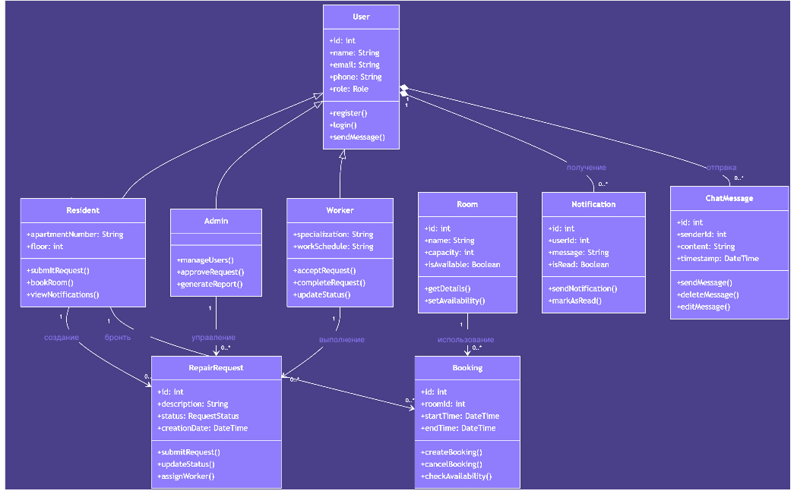

uml3:Задание: Разработать UML-диаграмму - диаграмма последовательности. Отразить в ней не менее 2 актеров, не менее 4 линий жизни, синхронное и асинхронное сообщение, ответное сообщение, обратный вызов, фрагменты: alt, opt, par, break, loop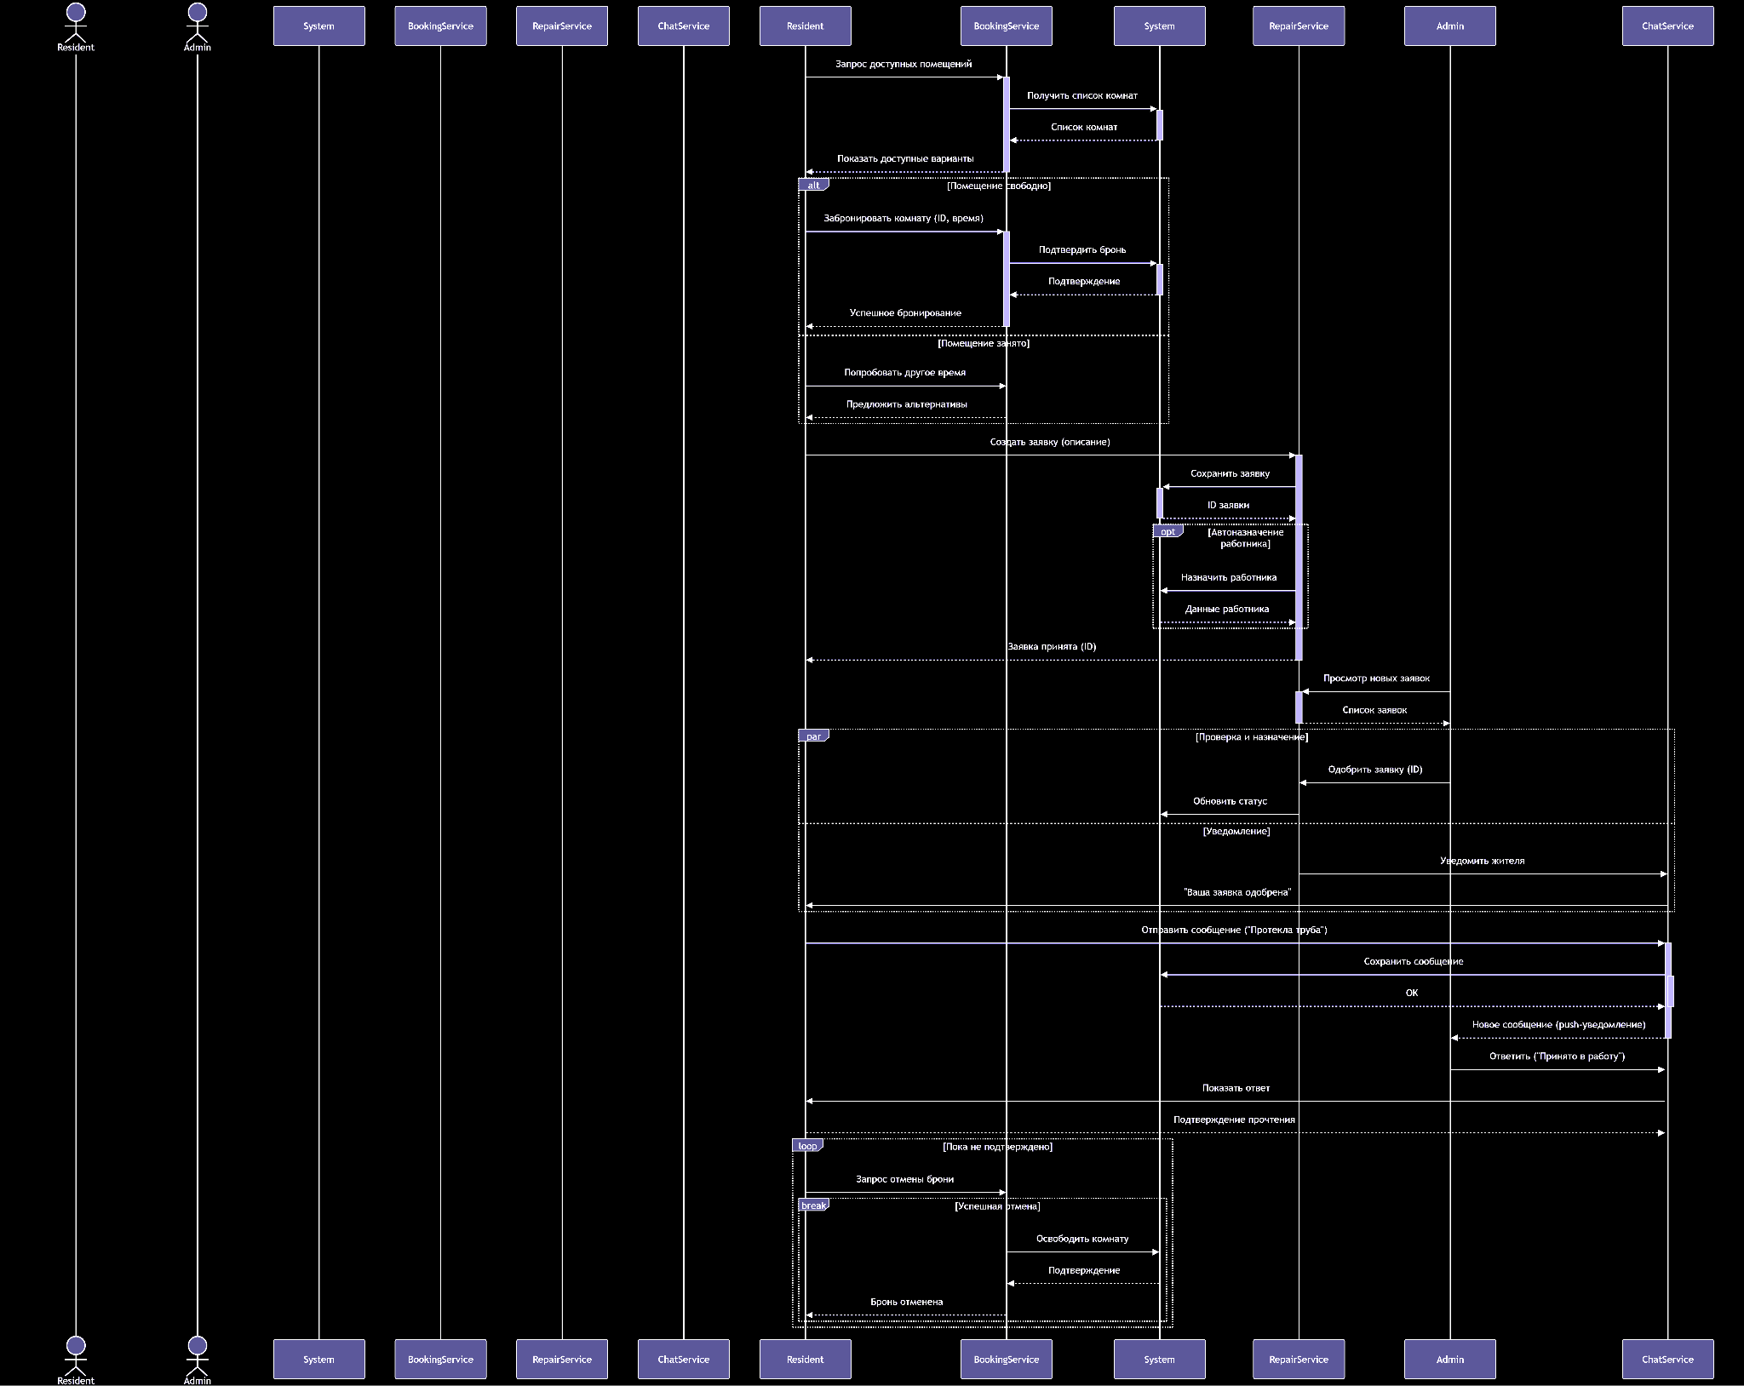

uml4: Задание: Разработать UML-диаграмму - диаграмма деятельности. Отразить в диаграмме: начальный и финальный узел деятельности, контроль потока, не менее 8 действия, узел решения, узел слияния, узел развилка, объединяющий узел, объект, не менее 3 дорожек.

